Приложение 9.4.9
к ППССЗ по специальности
08.02.10 Строительство железных дорог,
путь и путевое хозяйство

ФОНД оценочных средств
учебной дисциплинЫ
ОУД.09 Информатика

для специальности
08.02.10 Строительство железных дорог, путь и путевое хозяйство,
реализуемой в пределах
программы подготовки специалистов среднего звена
Год начала подготовки - 2020

2022

СОДЕРЖАНИЕ

1. Паспорт фонда оценочных средств……………………………………………
2. Результаты освоения учебной дисциплины, подлежащие проверке………...
3. Оценка освоения учебной дисциплины………………………………………..
3.1. Формы и методы оценивания…………………………………………………
3.2. Задания для оценки освоения учебной дисциплины………………………. .
3.2.1. Задания для входного контроля………………………………………..
3.2.2. Задания для текущего контроля……………………………………….
3.2.3. Задания для рубежного контроля…………………………………….
4. Критерии оценивания по результатам текущего, рубежного и итогового контроля……………………………………………………………………………….
4.1. Пояснительная записка…………………………………………………….
4.2. Критерии оценок…………………………………………………………....
5. Контрольно-оценочные материалы для итоговой аттестации по учебной дисциплине……………………………………………………………………………
6. Список использованной литературы…………………………………………..

- Паспорт фонда оценочных средств по учебной дисциплине

Фонд оценочных средств предназначен для контроля и оценки образовательных достижений обучающихся, освоивших программу учебной дисциплины ОУД.09 Информатика программы подготовки специалистов среднего звена СПО по специальности 08.02.10 Строительство железных дорог, путь и путевое хозяйство.
В результате освоения учебной дисциплины Информатика должен обладать следующими умениями и знаниями:
У1. Оценивать достоверность информации, сопоставляя различные источники;
У2. Распознавать информационные процессы в различных системах;
У3. Использовать готовые информационные модели, оценивать их соответствие реальному объекту и целям моделирования;
У4. Осуществлять выбор способа представления информации в соответствии с поставленной задачей;
У5. Иллюстрировать учебные работы с использованием средств информационных технологий;
У6. Создавать информационные объекты сложной структуры, в том числе гипертекстовые;
У7. Просматривать, создавать, редактировать, сохранять записи в базах данных;
У8. Осуществлять поиск информации в базах данных, компьютерных сетях и пр.;
У9. Представлять числовую информацию различными способами (таблица, массив, график, диаграмма и пр.);
У10. Соблюдать правила техники безопасности и гигиенические рекомендации при использовании средств ИКТ;
З1. Различные подходы к определению понятия «информация»;
З2. Методы измерения количества информации: вероятностный и алфавитный.
З3. Знать единицы измерения информации;
З4. Назначение наиболее распространенных средств автоматизации информационной деятельности (текстовых редакторов, текстовых процессоров);
З5. Графических редакторов, электронных таблиц, баз данных, компьютерных сетей);
З6. Назначение и виды информационных моделей, описывающих реальные объекты или процессы;
З7. Использование алгоритма как способа автоматизации деятельности;
З8. Назначение и функции операционных систем.

Формой аттестации по учебной дисциплине является дифференцированный зачет.

- Результаты освоения учебной дисциплины, подлежащие проверке
В результате аттестации по учебной дисциплине осуществляется комплексная проверка следующих умений и знаний

Результаты обучения: умения, знания и общие компетенции | Показатели оценки результата | Форма контроля и оценивания
Уметь:
У1. Оценивать достоверность информации, сопоставляя различные источники; | Поиск информации с использованием различных информационных ресурсов. | Текущий контроль на  практических занятиях, устный опрос;  Итоговый контроль:  дифференцированный зачет
У2. Распознавать информационные процессы в различных системах | Приведение примеров, описание и классификация  информационных процессов в системах различной природы. Представление информации в различных системах счисления. | Текущий контроль на  практических занятиях, устный опрос;  Итоговый контроль:  дифференцированный зачет
У3. Использовать готовые информационные модели, оценивать их соответствие реальному объекту и целям моделирования | Применение компьютерных моделей различных процессов. Проведение исследования на основе использования готовой компьютерной модели. Тестирование готовой программы. Реализация программ несложных алгоритмов. Использование различных видов АСУ на практике. | Текущий контроль на практических занятиях, устный опрос;  Итоговый контроль: дифференцированный зачет
У4. Осуществлять выбор способа представления информации в  соответствии с  поставленной задачей | Кодирование и декодирование сообщения по определенным правилам. Измерение  информационного объема  сообщения. Оценивание объема памяти, необходимой для  хранения информации.  Оценивание скорости передачи информации в соответствии с пропускной способностью  канала передачи. Дискретное (цифровое) представление  текстовой, графической,  звуковой информации и  видеоинформации. Кодирование и декодирование числовых, | Текущий контроль на  практических занятиях, устный опрос;  Итоговый контроль:  дифференцированный зачет

текстовых, графических и
звуковых данных.
У5. Иллюстрировать  учебные работы с  использованием средств информационных технологий | Использование систем проверки орфографии и грамматики.  Создание компьютерных  публикаций на основе  использования готовых  шаблонов. Создание и  редактирование графических  изображений. Создание  компьютерных презентаций с использованием мультимедийных эффектов.  Подготовка различных  текстовых документов.  Использование презентационного оборудования. Выполнение  расчетных операций и  построение диаграмм и  гистограмм по табличным  данным.  Использование СУБД. | Текущий контроль на  практических занятиях, устный опрос;  Итоговый контроль:  дифференцированный зачет
У6. Создавать  информационные объекты сложной  структуры, в том числе гипертекстовые | Аудио- и видеомонтаж с использованием специализированного программного обеспечения.  Создание и сопровождение сайта. Организация форумов. Настройка видео веб-сессий. | Текущий контроль на  практических занятиях, устный опрос;  Итоговый контроль:  дифференцированный зачет
У7.Просматривать, создавать, редактировать, сохранять записи в базах данных | Создание и редактирование базы данных. Формирование запросов в базах данных. | Текущий контроль на  практических занятиях, устный опрос;  Итоговый контроль:  дифференцированный зачет
У8. Осуществлять поиск информации в базах данных, компьютерных сетях и пр. | Формирование запросов для работы с электронными  каталогами библиотек, музеев, книгоиздания, СМИ.  Использование ключевых слов, фраз для поиска информации. Комбинации условия поиска. Передача информации между компьютерами. Работа с | Текущий контроль на  практических занятиях, устный опрос;  Итоговый контроль:  дифференцированный зачет

Интернет-магазином, Интернет- СМИ, Интернет-турагентством, Интернет-библиотекой и пр. Организация обновления
программного обеспечения с использованием Интернет.
Поиск информации на
государственных образовательных порталах.
У9. Представлять  числовую информацию различными способами (таблица, массив,  график, диаграмма и пр.) | Демонстрирование различных возможностей динамических  (электронных) таблиц. | Текущий контроль на  практических занятиях, устный опрос;  Итоговый контроль:  дифференцированный зачет
У10. Соблюдать правила техники безопасности и гигиенические рекомендации при  использовании средств ИКТ | Изучение безопасности,  гигиены, эргономики,  ресурсосбережения за работой на ПК. Защита информации, антивирусная защита. Комплекс профилактических мероприятий, для  компьютерного рабочего места в соответствии с его  комплектацией, для  профессиональной деятельности. | Текущий контроль на  практических занятиях, устный опрос;  Итоговый контроль:  дифференцированный зачет
Знать:
З1. Различные подходы к определению понятия «информация» | Освоение общих представлений и подходов к описанию понятия «информация»; | Текущий контроль на  практических занятиях, устный опрос;  Итоговый контроль:  дифференцированный зачет
З2. Методы измерения количества информации: вероятностный и  алфавитный | Изучение методов измерения количества информации,  дискретное представление  информации. Представление  информации в различных  системах счисления | Текущий контроль на  практических занятиях, устный опрос;  Итоговый контроль:  дифференцированный зачет
З3. Единицы измерения информации | Единицы измерения  информации, формирование  практических навыков по  определению количества  информации. | Текущий контроль на практических занятиях, устный опрос;

Итоговый контроль:
дифференцированный зачет
З4. Назначение наиболее распространенных средств автоматизации информационной деятельности (текстовые редакторы, текстовые  процессоры) | Подготовка различных  текстовых документов, их  форматирование, редактирование. Использование их в практическое деятельности. | Текущий контроль на  практических занятиях, устный опрос;  Итоговый контроль:  дифференцированный зачет
З5. Графические  редакторы, электронные таблицы, базы данных, компьютерные сети) | Создание и редактирование графических изображений,  работа с электронными  таблицами, построение таблиц. Использование различных  возможностей динамических таблиц, создание таблиц в базах данных, формирование запросов в БД | Текущий контроль на  практических занятиях, устный опрос;  Итоговый контроль:  дифференцированный зачет
З6. Назначение и виды информационных моделей, описывающих реальные объекты или процессы | Применение компьютерных  моделей различных процессов. Проведение исследования на основе использования готовой компьютерной модели. | Текущий контроль на  практических занятиях, устный опрос;  Итоговый контроль:  дифференцированный зачет
З7. Использование  алгоритма как способа автоматизации деятельности | Тестирование готовой  программы. Реализация  программ несложных  алгоритмов. Использование  различных видов АСУ на  практике. | Текущий контроль на  практических занятиях, устный опрос;  Итоговый контроль:  дифференцированный зачет
З8. Назначение и функции операционных систем | Работа с ОС, назначение и функции ОС, операции с файлами и папками, настройка пользовательского интерфейса, управление объектами и  элементами | Текущий контроль на  практических занятиях, устный опрос;  Итоговый контроль:  дифференцированный зачет

- Оценка освоения учебной дисциплины:
  - Формы и методы оценивания
Предметом оценки служат умения и знания по дисциплине ОУД.09 Информатика.

Таблица 2.2
Элемент учебной дисциплины | Формы и методы контроля
Элемент учебной дисциплины | Текущий контроль |  | Рубежный контроль |  | Промежуточная аттестация
 | Форма контроля | Проверяемые У, 3 | Форма контроля | Проверяемые У, 3 | Форма контроля | Проверяемые У, 3
Раздел 1.  Информационная деятельность человека |  |  | Тест | У1, У2, У10, 3  1, 32 | Дифференцированный  зачет | У1-У10; 31-З8;
Тема 1.1.  Информационное общество.  Профессиональная информационная деятельность человека. | Устный опрос  Практическая работа №1  Практическая работа  №2 | У1, У2, У12, У10, 3 1, 32
Раздел 2. Информация и информационные процессы |  |  | Тест | У2, У4, У8, У10, З2, З3, З4, З8 | Дифференцированный  зачет | У1-У10; 31-З8;
Тема 2.1. Информация, измерение информации. Представление информации | Устный опрос  Практическая работа №3,4 | У2, У4, У10, З2, З3,
Тема 2.2. Основные информационные процессы и их реализация с помощью компьютеров: обработка, хранение, поиск и передача информации | Устный опрос  Практическая работа  №5-15 | У8, У10, З4, З8
Раздел 3. Средства информационных и коммуникационных технологий |  |  | Тест | У4, У8,  У10, З4, З6, З8 | Дифференцированный  зачет | У1-У10; 31-З8
Тема 3.1. Техническое и программное обеспечение профессиональной деятельности специалиста | Устный опрос  Практическая работа №16,17 | У4, У10, 38,  36

Тема 3.2. Объединение компьютеров в локальную сеть. Организация работы пользователей в локальных компьютерных сетях | Устный опрос  Практическая работа №18,19 | У4 ,У8, У10,  11, З4, З6
Тема 3.3. Безопасность, гигиена, эргономика, ресурсосбережение. Защита информации, антивирусная защита | Устный опрос  Практическая работа №20 | У4, У8, У10,  З4, З6
Раздел 4. Технологии создания и преобразования информационных объектов |  |  | Тест | У3, У6, У7, У9,  З5, З6 | Дифференцированный  зачет | У1-У10; 31-З8;
Тема 4.1. Понятие об информационных системах и автоматизации информационных процессов | Устный опрос  Практическая работа  №21-30 | У3, У6, У7, У9, З5, З6
Раздел 5.  Телекоммуникационные технологии |  |  | Тест | У6, У10, З4, З7 | Дифференцированный  зачет | У1-У10; 31-З8;
Тема 5.1. Представления о технических и программных средствах телекоммуникационных технологий. Интернет - технологии, способы и скоростные характеристики подключения, провайдер | Устный опрос  Практическая работа №31,32 | У6, У10, З4,  З7
Тема 5.2. Создание сайта | Устный опрос  Практическая работа  №33-35 | У6, У10, З4,  З7

3.2. Типовые задания для оценки освоения учебной дисциплины

3.2.1 Задания для входного контроля
Входная контрольная работа проводится с целью проверки освоения обучающимися содержания образования по информатике. Контрольная работа включает задания двух уровней: базового и повышенного, которые представлены в виде тестов, что позволяет контролировать результат. При выполнении заданий базового уровня обучающиеся должны продемонстрировать определенную системность знании, умение пользоваться терминами, распознавать задания. Эти задания составляют не менее 70% всей работы. Также в работе проверяются вычислительные навыки. Задание повышенного уровня направлено на проверку владения материалом на повышенном уровне. Также в работе проверяются вычислительные навыки.
Для получения положительного результата обучающемуся достаточно выполнить задания базового уровня.
Задания содержат только один вариант ответа и оценивается одним баллом.
В результате выполнения контрольной работы обучающиеся должны показать:

Критерии оценки входного контроля:
0-14 баллов – оценка «неудовлетворительно»
15-22 баллов -оценка «удовлетворительно»
23-28 баллов- оценка «хорошо»
29-30 баллов- оценка «отлично»

Задание входного контроля

1. Информация в ЭВМ кодируется:
1) в десятичных кодах 2) в двоичных кодах
3) в символах 4) в точках и тире

2. Первым программистом мира является:
1) Блез Паскаль 2) Г. Лейбниц
3) Ада Лавлейс 4) С.А. Лебедев

3. Основоположником отечественной вычислительной техники является:
1) М.В. Ломоносов 2) П.Л. Чебышев
3) С.В. Королев 4) С.А. Лебедев

4. Что является элементной базой ЭВМ II поколения?
1) полупроводники 2) электронные лампы
3) интегральные схемы 4) сверхбольшие интегральные схемы

5. Что является элементной базой ЭВМ III поколения?
1) полупроводники 2) электронные лампы

3) интегральные схемы 4) сверхбольшие интегральные схемы

6. Чему равен 1 байт?
1) 2 бита 2) 8 битов
3) 10 битов 4) 16 битов

7. Чему равен 1 Кбайт?
1) 1 000 битов 2) 1 000 байт
3) 1 024 байт 4) 1 024 битов

8. Чему равен 1 Мбайт?
1) 1 000 000 битов 2) 1 000 000 байт
3) 1 024 байт 4) 1 024 Кбайт

9. Даны системы счисления с основанием 2, 8, 10,16. Запись вида 100:
1) отсутствует в двоичной системе счисления
2) существует во всех системах счисления
3) отсутствует в восьмеричной системе счисления
4) отсутствует в десятичной системе счисления

10. Как записывается число «семь» в двоичной системе счисления?
1) 101 2) 110 3) 111 4) 100

11. Компьютер – это:
1) универсальное устройство для записи и чтения информации
2) универсальное электронное устройство для хранения, обработки и передачи информации
3) электронное устройство для обработки информации
4) универсальное устройство для передачи и приема информации

12. Процессор выполняет функцию:
1) управления работой ЭВМ по заданной программе
2) сохранения информации
3) ввода и вывода информации
4) печати информации

13. Оперативная память необходима:
1) для хранения исполняемой в данный момент времени программы и данных
2) для обработки информации
3) для долговременного хранения информации
4) для запуска программы

14. Единица измерения объема памяти:
1) такт 2) мегабайт 3) мегаватт 4) мегавольт

15. При выключении компьютера вся информация удаляется:
1) на гибком диске 2) на CD-ROM
3) на жестком диске 4) в оперативной памяти

16. Какое устройство компьютера относится к внешним?
1) процессор 2) оперативная память 3) принтер

17. Устройством ввода является:
1) сканер 2) принтер 3) монитор 4) плоттер

18. Файл – это:
1) единица измерения информации
2) программа в оперативной памяти
3) программа или данные на диске
4) текст, распечатанный на принтере

19. В каком файле может храниться рисунок?
1) test.exe 2) zadanie.txt 3) command.com 4) zadacha.bmp

20. Выберите правильное имя файла:
1) winter.bmp 2) stollist.3:exe 3) informatika.txt/

21. Операционная система относится:
1) к системному программному обеспечению
2) к программам-оболочкам
3) к прикладному программному обеспечению
4) к приложениям

22. Алгоритмом является:
1) трамвайный билет 2) правила проезда
3) номер трамвая 4) маршрут движения

23. Разветвляющийся алгоритм – это алгоритм:
1) содержащий хотя бы одно условие
2) состоящий из набора команд, которые выполняются последовательно друг за другом
3) содержащий многократное исполнение одних и тех же действий

24. Циклический алгоритм – это алгоритм:
1) содержащий условие
2) содержащий многократное повторение некоторых операторов
3) представленный с помощью геометрических фигур

25. Гипертекст – это:
1) структурированный текст, в котором могут осуществляться переходы по выделяемым
меткам
2) очень длинный текст
3) текст, в котором используется шрифт большого размера

26. Минимальным объектом в растровом графическом редакторе является:
1) пиксель 2) объект (прямоугольник)
3) растр 4) знакоместо (символ)

27. Основным элементом табличного процессора MS Excel является:
1) ячейка 2) строка 3) столбец 4) таблица

28. Строки электронной таблицы:
1) именуются пользователями произвольным образом
2) обозначаются буквами русского алфавита
3) обозначаются буквами латинского алфавита
4) нумеруются

29. Выберите верную запись формулы для электронной таблицы:
1) C3+4*D4 2) C3=C1+2*C2 3) A5B5+23 4) =A2*A3-A4

30. Какой из перечисленных доменов относится к России?
1) ru 2) f 3) ca 4) us

Таблица правильных ответов:
1 | 2 | 3 | 4 | 5 | 6 | 7 | 8 | 9 | 10
2 | 3 | 4 | 1 | 3 | 2 | 3 | 4 | 2 | 3
11 | 12 | 13 | 14 | 15 | 16 | 17 | 18 | 19 | 20
2 | 1 | 1 | 2 | 4 | 3 | 1 | 3 | 4 | 1
21 | 22 | 23 | 24 | 25 | 26 | 27 | 28 | 29 | 30
1 | 2 | 1 | 2 | 1 | 1 | 1 | 4 | 4 | 1

3.2.2 Задания для текущего контроля
Контрольные работы представлены в виде тестовых работ, устных и письменных заданиях.
В заданиях с выбором ответа, с кратким ответом или на установление соответствия, обучающийся получает один балл, соответствующий данному заданию, если указан номер верного ответа (в заданиях с выбором ответа), или вписан верный ответ (в заданиях с кратким ответом), или правильно соотнесены объекты двух множеств и записана соответствующая последовательность цифр (в заданиях на установление соответствия). При выполнении таких заданий, где необходимо привести краткое решение, за неполное решение задания (вычислительная ошибка, описка) выставляется 0,5 балла. Если обучающийся приводит неверное решение, неверный ответ или не приводит никакого ответа, он получает 0 баллов.
Для каждой контрольной работы разработана шкала перевода баллов в отметки, где указано, сколько баллов достаточно набрать, чтобы получить ту или иную положительную оценку, которая составлена в соответствии с таблицей.
КОНТРОЛЬНАЯ РАБОТА №1
№ | Задание | Ответ
1 | В таблицах приведена протяженность автомагистралей между соседними населенными пунктами. Если пересечение строки и столбца пусто, то соответствующие населенные пункты не являются соседними. Укажите номер таблицы, для которой выполняется условие «Максимальная протяженность маршрута от пункта C до пункта B не больше 6». Протяженность маршрута складывается из протяженности автомагистралей между соответствующими соседними населенными пунктами. При этом через любой насеченный пункт маршрут должен проходить не более одного раза.  1)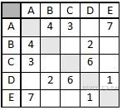 2)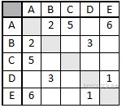 3)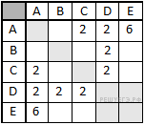 4)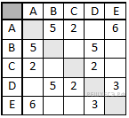
  3
2 | В одной сказочной стране всего 5 городов, которые соединены между собой непересекающимися магистралями. Расход топлива для каждого отрезка и цены на топливо приведены в таблице:  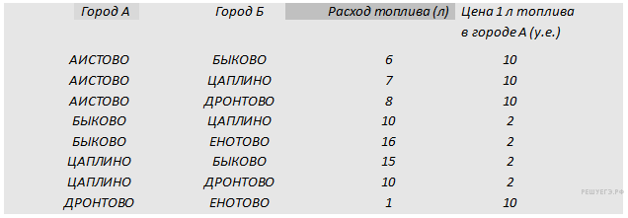  Проезд по магистралям возможен в обоих направлениях, однако в стране действует закон: выезжая из города А, путешественник обязан на весь ближайший отрезок до города Б закупить топливо по ценам, установленным в городе А. Определите самый дешевый маршрут из АИСТОВО в ЕНОТОВО.  1) АИСТОВО – БЫКОВО – ЕНОТОВО  2) АИСТОВО – ДРОНТОВО – ЕНОТОВО  3) АИСТОВО – ЦАПЛИНО – ДРОНТОВО – ЕНОТОВО  4) АИСТОВО – ЦАПЛИНО – БЫКОВО – ЕНОТОВО
  2
3 | Путешественник пришел в 08:00 на автостанцию поселка ОЛЬГИНО и увидел следующее расписание автобусов:  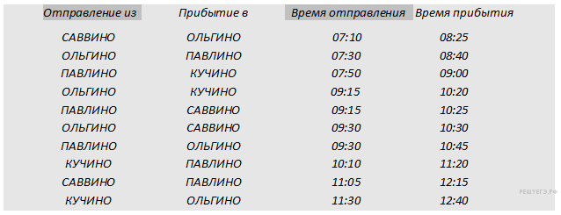  Определите самое раннее время, когда путешественник сможет оказаться в пункте ПАВЛИНО согласно этому расписанию.  1) 08:40  2) 10:45  3) 11:20  4) 12:15
  4
4 | Пятизначное число формируется из цифр 0, 5, 6, 7, 8, 9. Известно, что число четное и, помимо этого, сформировано по следующим правилам:  а) на первом месте стоит одна из цифр 5, 6, 8, которой нет на последнем месте;  б) средняя цифра числа — это либо 5, либо 7, либо 9, но не стоящая на первом месте.  Какое из следующих чисел удовлетворяет всем приведенным условиям?  1) 56789  2) 85758  3) 77700  4) 50786
  4
5 | Из букв А, И, 3, У, Т, М, К, С формируется слово. Известно, что слово сформировано по следующим правилам:  а) в слове нет подряд идущих двух гласных или двух согласных;  б) первая буква слова в русском алфавите стоит до буквы «К».  Какое из следующих слов удовлетворяет всем перечисленным условиям?  1)АЗИМУТ  2)ТУЗИК  3)МУЗА  4) АИСТ
  1

КЛЮЧИ
задание | 1 | 2 | 3 | 4 | 5
ответ | 3 | 2 | 4 | 4 | 1

КРИТЕРИИ ОЦЕНКИ
ОЦЕНКА | РЕЗУЛЬТАТ
3(удовлетворительно) | 3 верных ответа
4(хорошо) | 4 верных ответа
5(отлично) | 5 верных ответов

КОНТРОЛЬНАЯ РАБОТА № 2
№ | ЗАДАНИЕ | ОТВЕТ
1 | Сколько единиц в двоичной записи десятичного числа 127?  1) 1 2) 2 3) 6 4) 7 | 4
2 | Дано: а = 32₁₀, b = 32₈. Какое из чисел с, записанных в двоичной системе, отвечает условию b < с < а?  1) 100 000₂ 2) 11 001₂ 3) 11 010₂ 4) 11 111₂ | 3
3 | Символом F обозначено одно из указанных ниже логических выражений от трех аргументов: X, Y, Z.  Дан фрагмент таблицы истинности выражения F:  Какое выражение соответствует F?  1) ¬X ∨ ¬Y ∨ ¬Z  2) ¬X ∧ ¬Y ∧ ¬Z  3) X ∧ Y ∧ ¬Z  4) X ∨ Y ∨ Z | 2
  X | Y | Z | F
  1 | 1 | 0 | 0
  1 |  | 1 | 0
  0 | 1 | 1 | 0
4 | Производится одноканальная (моно) звукозапись с частотой дискретизации 48 кГц и глубиной кодирования 16 бит. Запись длится 2 минуты, ее результаты записываются в файл, сжатие данных не производится. Какое из приведенных ниже чисел наиболее близко к размеру полученного файла, выраженному в мегабайтах?  1)11  2)12  3)13  4)20 | 1
5 | Для кодирования букв О, В, Д, П, А решили использовать двоичное представление чисел 0, 1, 2, 3 и 4 соответственно (с сохранением одного незначащего нуля в случае одноразрядного представления). Если закодировать последовательность букв ВОДОПАД таким способом и результат записать восьмеричным кодом, то получится  1)22162  2)1020342  3)2131453  4) 34017 | 1

КЛЮЧИ
задание | 1 | 2 | 3 | 4 | 5
ответ | 4 | 3 | 2 | 1 | 1

Критерии оценки
ОЦЕНКА | РЕЗУЛЬТАТ
3(удовлетворительно) | 3 верно выполненных задания
4(хорошо) | 4 верно выполненных задания
5(отлично) | 5 верно выполненных задания

КОНТРОЛЬНАЯ РАБОТА №3
№ | ЗАДАНИЕ | ОТВЕТ
1 | Компьютер – это:  1. устройство для работы с текстами;  2. электронное вычислительное устройство для обработки чисел;  3. устройство для хранения информации любого вида;  4. многофункциональное электронное устройство для работы с информацией;  5. устройство для обработки аналоговых сигналов.
2 | Какое устройство в компьютере служит для обработки информации?  1. манипулятор "мышь";  2. процессор;  3. клавиатура;  4. монитор;  5. оперативная память.
3 | Скорость работы компьютера зависит от:  1. тактовой частоты обработки информации в процессоре;  2. наличия или отсутствия подключенного принтера;  3. организации интерфейса операционной системы;  4. объема внешнего запоминающего устройства;  5. объема обрабатываемой информации.
4 | Объем оперативной памяти определяет:  1.какой объем информации может храниться на жестком диске;  2. какой объем информации может обрабатываться без обращений к жесткому диску;  3. какой объем информации можно вывести на печать;  4. какой объем информации можно копировать.
5 | Магистрально-модульный принцип архитектуры современных персональных компьютеров подразумевает такую логическую организацию его аппаратных компонентов, при которой:  1. каждое устройство связывается с другими напрямую;  2. каждое устройство связывается с другими напрямую, а также через одну центральную магистраль;  3. все они связываются друг с другом через магистраль, включающую в себя шины данных, адреса и управления;  4. устройства связываются друг с другом в определенной фиксированной последовательности (кольцом);  5. связь устройств друг с другом осуществляется через центральный процессор, к которому они все подключаются.
6 | Назовите устройства, входящие в состав процессора:  1. оперативное запоминающее устройство, принтер;  2. арифметико-логическое устройство, устройство управления;  3. кэш-память, видеопамять;  4. сканер, ПЗУ;  5. дисплейный процессор, видеоадаптер.
7 | Процессор обрабатывает информацию:  1. в десятичной системе счисления;  2. в двоичном коде;  3. на языке Бейсик;  4. в текстовом виде.
8 | Во время исполнения прикладная программа хранится:  1. в видеопамяти;  2. в процессоре;  3. в оперативной памяти;  4. на жестком диске;  5. в ПЗУ.
9 | Персональный компьютер не будет функционировать, если отключить:  1. дисковод;  2. оперативную память;  3. мышь;  4. принтер;  5. сканер.
10 | Для долговременного хранения информации служит:  1.оперативная память;  2. процессор;  3. внешний носитель;  4. дисковод;  5. блок питания.
11 | Для подключения компьютера к телефонной сети используется:  1. модем;  2. факс;  3. сканер;  4. принтер;  5. монитор.
12 | При отключении компьютера информация:  1. исчезает из оперативной памяти;  2. исчезает из постоянного запоминающего устройства;  3. стирается на «жестком диске»;  4. стирается на магнитном диске;  5. стирается на компакт-диске.
13 | Какое устройство обладает наибольшей скоростью обмена информацией?  1. CD-ROM дисковод;  2. жесткий диск;  3. дисковод для гибких дисков;  4. микросхемы оперативной памяти.
14 | Операционная система – это:  1. совокупность основных устройств компьютера;  2. система программирования на языке низкого уровня;  3. набор программ, обеспечивающих работу всех аппаратных устройств компьютера и доступ пользователя к ним;  4. совокупность программ, используемых для операций с документами;  5. программа для уничтожения компьютерных вирусов.

КЛЮЧИ
воп | 1 | 2 | 3 | 4 | 5 | 6 | 7 | 8 | 9 | 10 | 11 | 12 | 13 | 14
отв | 4 | 2 | 1 | 2 | 3 | 2 | 1 | 3 | 2 | 3 | 1 | 1 | 4 | 3

Критерии оценки результатов
Оценка | Результат
3(удовлетворительно) | 7-10 верных ответов
4(хорошо) | 11-12 верных ответов
5(отлично) | 13-14 верных ответов

КОНТРОЛЬНАЯ РАБОТА №4
 | Вопрос |  | Ответ
Электронная таблица — это:
- прикладная программа, предназначенная для обработки структурированных в виде таблицы данных;
- прикладная программа для обработки кодовых таблиц;
- устройство персонального компьютера, управляющее его ресурсами впроцессе обработки данных в табличной форме;
- системная программа, управляющая ресурсами персонального компьютера при обработке таблиц.
Электронная таблица представляет собой:
- совокупность нумерованных строк и поименованных с использованием букв латинского алфавита столбцов;
- совокупность поименованных с использованием букв латинского алфавита строк и нумерованных столбцов;
- совокупность пронумерованных строк и столбцов;
- совокупность строк и столбцов, именуемых пользователем
произвольным образом.
Для пользователя ячейка электронной таблицы идентифицируется:
- путем последовательного указания имени столбца и номера строки, на
- пересечении которых располагается ячейка;
- адресом машинного слова оперативной памяти, отведенного под ячейку;
- специальным кодовым словом;
- именем, произвольно задаваемым пользователем.
Выражение 3(А1+В1) : 5 (2В1–3А2), записанное в соответствии с
правилами, принятыми в математике, в электронной таблице имеет
вид:
- 3*(А1+В1)/(5*(2*В1–3*А2));
- 3(А1+В1)/5(2В1–3А2);
- 3(А1+В1): 5(2В1–3А2);
- . 3(А1+В1)/( 5(2В1–3А2)).
Запись формулы в электронной таблице не может включать в себя
- знаки арифметических операций;
- числовые выражения;
- имена ячеек;
- текст.
При перемещении или копировании в электронной таблице
абсолютные ссылки:
- не изменяются;
- преобразуются вне зависимости от нового положения формулы;
- преобразуются в зависимости от нового положения формулы;
- преобразуются в зависимости от длины формулы.
В ячейке электронной таблице H5 записана формула =B5*V5. Какая
формула будет получена из нее при копировании в ячейку H7:
- =$B5*V5;
- =B5*V5;
- =$B5*$V5;
- =B7*V7.
Диапазон — это:
- совокупность клеток, образующих в таблице область прямоугольной формы;
- все ячейки одной строки;
- все ячейки одного столбца;
- множество допустимых значений.
Сколько ячеек электронной таблицы в диапазоне A2:B4:
- 8;
- 2;
- 6;
- 4..
В электронной таблице в ячейке A1 записано число 5, в B1 — формула =А1*2, в C1 формула =А1+В1. Чему равно значение С1:
- 15;
- 10;
- 20;
- 25.
В электронной таблице результатом вычислений в ячейке С1 будет:
 | А | В | С
1 | 10 | = А1/2 | =СУММ(А1:В1)
- 5
- 10
- 15
- 2
Дано математическое выражение: $\frac{5x}{\text{25}\left(x+1\right)}$. Как запишется эта формула в электронной таблице, если значение x хранится в ячейке А1?
- =5А1/(25*(А1+1))
- =5*А1/(25*А1+1)
- =(5*А1)/(25*(А1+1))
- =(5*А1)/25*(А1+1)
Дана электронная таблица:
Фамилия | Матема-тика | Физика | Сочи-нение | Сумма баллов | Средний балл
1 | 2 | 3 | 4 | 5 | 6
Бобров | 5 | 4 | 3 | 12 | 4,0
Городилов | 4 | 5 | 4 | 13 | 4,3
Лосева | 4 | 5 | 4 | 13 | 4,3
Орехова | 3 | 5 | 5 | 13 | 4,3
Орлова | 3 | 2 | 0 | 5 | 1,7
Определите, какие столбцы будут вычисляемыми:
- 5, 6
- 2, 3, 4
- 1, 2, 3, 4
- нет вычисляемых столбцов

КЛЮЧИ
воп | 1 | 2 | 3 | 4 | 5 | 6 | 7 | 8 | 9 | 10 | 11 | 12 | 13
отв | 1 | 1 | 1 | 1 | 4 | 3 | 4 | 1 | 3 | 1 | 3 | 2 | 1
Критерии оценки результатов
Оценка | Результат
3(удовлетворительно) | 7-9 верных ответов
4(хорошо) | 10-11 верных ответов
5(отлично) | 12-13 верных ответов

КОНТРОЛЬНАЯ РАБОТА №5
№ | Вопрос | Ответ
1 | База данных - это:  - совокупность данных, организованных по определенным правилам  - совокупность программ для хранения и обработки больших массивов информации  - интерфейс, поддерживающий наполнение и манипулирование данными  - определенная совокупность информации
2 | Наиболее распространенными в практике являются:  - распределенные базы данных  - иерархические базы данных  - сетевые базы данных  - реляционные базы данных
3 | Таблицы в базах данных предназначены:  - для хранения данных базы  - для отбора и обработки данных базы  - для автоматического выполнения группы команд  - для выполнения сложных программных действий
4 | Тип поля ( числовой, текстовый и др. ) в базе данных определяется:  - названием поля  - шириной поля  - количеством строк  - типом данных
5 | В текстовое поле в БД можно внести данные:  - текст размером <= 255 символов  - текст размером > 255 символов  - документ, набранный в Word  - документ, набранный в формате .txt
6 | Для чего предназначен в Access режим Схема данных:  - для хранения данных базы  - для отбора и обработки данных базы  - для построения связей между таблицами  - для выполнения сложных программных действий
7 | Определите неправильный тип связи в БД Access:  - один-к-одному  - один-ко-многим  - многие-ко-многим  - многие-к-одному
8 | Какого типа в таблице базы данных может быть ключевое поле:  - поле типа - Мемо  - поле типа - OLE  - поле типа - счетчик  - поле типа - логическое
9 | БД содержит информацию о собаках из клуба собаководства, определите тип полей:  кличка, порода, дата рождения, пол, количество медалей:  - текстовое, текстовое, числовое, текстовое, числовое  - текстовое, текстовое, дата, текстовое, числовое  - текстовое, текстовое, дата, МЕМО, числовое  - текстовое, текстовое, дата, текстовое, счетчик
10 | Имеется табличная база данных «Государства мира». Определите ключевое поле таблицы:  - Название  - Номер записи  - Код  - Население
  Номер записи (кортежа) | код | Название | Площадь,  тыс. км2 | Население,  тыс. чел | Столица | Население  столицы, тыс. чел
  1 | 1001 | Болгария | 110,9 | 8470 | София | 1100
  5 | 1002 | Венгрия | 93 | 10300 | Будапешт | 2000
  3 | 1003 | Греция | 132 | 10300 | Афины | 748
  4 | 1004 | Испания | 504 | 39100 | Мадрид | 3100
  10 | 1005 | Люксембург | 2,6 | 392 | Люксембург | 75
  6 | 1006 | Хорватия | 56,6 | 4800 | Загреб | 707
  7 | 1007 | Словакия | 4,9 | 5800 | Братислава | 441
  8 | 1008 | Словения | 20,3 | 1990 | Любляна | 323
11 | Сколько в представленной базе данных записей (кортежей):  - 1  - 2  - 3  - 4
   | Компьютер | Опер. Память | Винчестер
  1 | Pentium | 16 | 2Гб
  2 | 386DX | 4 | 300Мб
  3 | 486DX | 8 | 800Мб
  4 | Pentium II | 32 | 4Гб
12 | Какие записи (кортежи) будут найдены в представленной базе данных после проведения поиска в текстовом поле Компьютер с условием «содержит Pentium»?  - 1  - 1,4  - 4  - 2,3
   | Компьютер | Опер.память | Винчестер
  1 | Pentium | 16 | 2Гб
  2 | 386DX | 4 | 300Мб
  3 | 486DX | 8 | 800Мб
  4 | Pentium II | 32 | 4Гб
13 | В какой последовательности расположатся записи (кортежи) в базе данных после сортировки по возрастанию в поле Опер.память?  - 1,2,3,4  - 4,3,2,1  - 4,1,2,3  - 2,3,4,1
   | Компьютер | Опер.память | Винчестер
  1 | Pentium | 16 | 1Гб
  2 | Pentium I | 32 | 5Гб
  3 | Pentium II | 64 | 10Гб
  4 | 486DX | 8 | 500Мб

Текущий контроль в форме исследовательских работ
Применение такой формы контроля, как исследовательские работы способствует тому, что учебная деятельность обучающихся приобретает творческий характер, а усвоение материала становится более сознательным и активным.
Кроме того, такая форма контроля позволяет реализовать принцип индивидуализации обучения, а также способствует развитию творческих способностей студентов.
Исследовательские проекты студенты выполняют самостоятельно (индивидуально или по группам), согласно требованиям к содержанию и оформлению. Обучающийся вправе выбрать тему исследовательской работы самостоятельно, исходя из предложенного перечня. Преподаватель, в данном случае, выступает в роли консультанта. Подготовленные работы студенты сдают в письменной форме. При выставлении оценки учитывается содержание, оформление и презентация работы. Исследовательская работа оценивается по пятибалльной системе. Результаты контроля признаются положительными в случае, если обучающийся получил отметку не ниже удовлетворительной.

Перечень тем исследовательских работ
- Информатика как наука: история развития
- Как появились информационные технологии
- Как происходит информатизация общества
- Первые ЭВМ: особенности их функционирования
- Команды в компьютере
- Компьютерные вирусы: как от них защититься?
- Известные мультимедийные технологии
- Описание кейс-технологий
- Интернет: доступ к всемирной сети
- Интернет: как функционирует всемирная сеть
- Интернет: поисковые системы во всемирной сети
- Электронная почта: принципы функционирования
- Как работает беспроводной Интернет?
- Защита информации в виртуальной сети
- Программы-переводчики в Интернете
- Графические компьютерные программы: что общего и чем отличаются?
- Кто и зачем создает компьютерные вирусы?
- Операционные системы
- Аппаратное обеспечение ПК
- Программное обеспечение ПК
- Программное обеспечение в разных видах профессиональной деятельности
- Преобразование текста: основные приемы
- Таблицы: средства работы с ними
- Первые компьютерные системы
- Электронные системы платежей
- Графические редакторы: что в них можно создать?
- Электронные таблицы: их возможности
- Из чего состоит ПК?
- Операционные системы
- Графические интерфейсы
- Системные требования
- Контроль учетных записей пользователей
- Видеосистема ПК
- История Windows
- Сравнение версий Windows
- Системные требования операционных систем
- Консольные операционные системы
- Активация Windows
- Системные требования: что это такое и какие типы существуют?
- Основные сведения о консоли управления
- Топология локальной сети
- Общая схема подключений к Интернету
- Управление сетевым доступом к ресурсам компьютера

3.2.3 Задания для рубежного контроля

Вариант 1
ЗАДАНИЕ N 1
По форме представления выделяют информацию …
 | 1 |  | текстовую
 | 2 |  | массовую
 | 3 |  | тактильную
 | 4 |  | социальную

ЗАДАНИЕ N 2
Процесс установления сходства и различий объектов и явлений по существенным признакам называется …
 | 1 |  |  | сравнением
 | 2 |  |  | измерением
 | 3 |  |  | наблюдением
 | 4 |  |  | экспериментом
ЗАДАНИЕ N 3
Количество независимых значений, которые можно закодировать, используя 16 бит, равно …
 | 1 |  |  | 65536
 | 2 |  |  | 160000
 | 3 |  |  | 1600
 | 4 |  |  | 256

ЗАДАНИЕ N 4
1 Мбайт равен …
 | 1 |  |  | 1024 Кбайт
 | 2 |  |  | 2¹⁰ Кбайт
 | 3 |  |  | 1000 Кбайт
 | 4 |  |  | 0,001 Гбайт
ЗАДАНИЕ N 5
Преимуществами DVD диска перед CD диском являются …
 | 1 |  |  | возможность двухсторонней и двухслойной записи
 | 2 |  |  | совместимость записи информации в различных операционных системах
 | 3 |  |  | размер диска
 | 4 |  |  | стоимость записи
ЗАДАНИЕ N 6
К прикладному программному обеспечению общего назначения относятся …
 | 1 |  |  | текстовые процессоры
 | 2 |  |  | графические редакторы
 | 3 |  |  | архиваторы
 | 4 |  |  | операционные системы

ЗАДАНИЕ N 7
Для работы с файловой структурой компьютера предназначена программа …
 | 1 |  |  | Проводник
 | 2 |  |  | Paint
 | 3 |  |  | Internet Explorer
 | 4 |  |  | Microsoft Outlook

ЗАДАНИЕ N 8
В операционной системе Windows логической корневой папкой является …
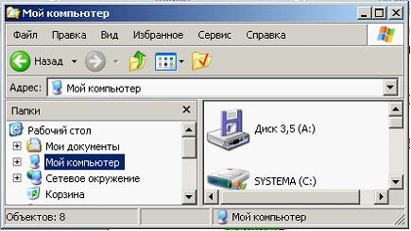
 | 1 |  |  | Рабочий стол
 | 2 |  |  | Мой компьютер
 | 3 |  |  | Мои документы
 | 4 |  |  | Сетевое окружение
ЗАДАНИЕ N 9
Установите соответствие между видами окон и их назначениями.
1. Окно приложения.
2. Окно документа.
3. Диалоговое окно.
 | 1 |  |  | отражает запущенное приложение
 | 2 |  |  | предназначено для работы с объектами приложений
 | 3 |  |  | является инструментом обработки команд пользователя
 | 4 |  |  | предназначено для выполнения действий с папками
ЗАДАНИЕ N 10
Для специального переноса объекта необходимо выполнить последовательность действий …
 | 1 |  |  | выделить объект (папку или файл)
 | 2 |  |  | нажать правую кнопку мыши на выделении и не отпускать до конца перетаскивания
 | 3 |  |  | перетащить в нужное место
 | 4 |  |  | выбрать в появившемся меню действие, которое необходимо выполнить
ЗАДАНИЕ N 11
Основными видами графических редакторов являются …
 | 1 |  |  | растровые
 | 2 |  |  | векторные
 | 3 |  |  | текстовые
 | 4 |  |  | музыкальные
ЗАДАНИЕ N 12
Стандартными программами обработки текстов являются …
 | 1 |  |  | Блокнот
 | 2 |  |  | WordPad
 | 3 |  |  | Проводник
 | 4 |  |  | CorelDRAW
ЗАДАНИЕ N 13
Установите соответствие между правилами ввода текста и фрагментами текстового документа, созданными по этим правилам.
1. Тире выделяется пробелами с двух сторон.
2. Дефис пробелами не выделяется.
3. Слова, заключенные в кавычки или скобки, не должны отделяться от них пробелами.
 | 1 |  |  | 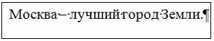
 | 2 |  |  | 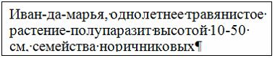
 | 3 |  |  | 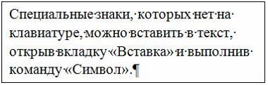
 | 4 |  |  | 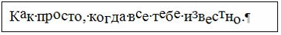

ЗАДАНИЕ N 14
Установите соответствие между выбранными в списке границами абзаца и видом отформатированного фрагмента текста.
1. 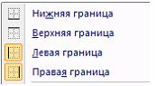
2. 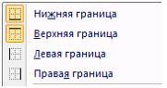
3. 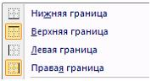
 | 1 |  |  | 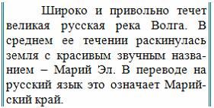
 | 2 |  |  | 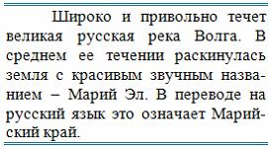
 | 3 |  |  | 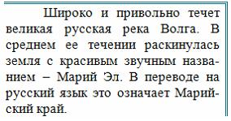
 | 4 |  |  | 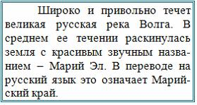

ЗАДАНИЕ N 15
Для выделения произвольного фрагмента текста необходимо …
 | 1 |  |  | установить указатель мыши в начале фрагмента, нажать клавишу Shift и щелкнуть в конце зоны выделения
 | 2 |  |  | дважды щелкнуть мышью по требуемому слову
 | 3 |  |  | щелкнуть в области рисунка
 | 4 |  |  | установить указатель мыши напротив выделяемой строки слева от документа и нажать кнопку мыши

ЗАДАНИЕ N 16
Тема: Текстовые процессоры - работа с объектами
На рисунке представлен фрагмент текстового документа.
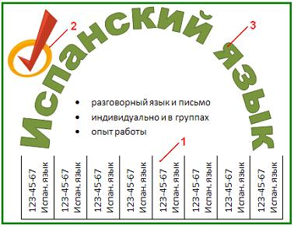
Установите соответствие между номерами и обозначенными этими номерами объектами текстового документа.
 | 1 |  |  | таблица
 | 2 |  |  | клип
 | 3 |  |  | объект WordArt
 | 4 |  |  | рисунок SmartArt
ЗАДАНИЕ N 17
Установите соответствие между командами работы с таблицами в текстовом процессоре и их назначениями.
1. Преобразовать в таблицу …
2. Повторить строки заголовков
3. Формула
 | 1 |  |  | создание таблиц на основе табулированного текста
 | 2 |  |  | автоматическое повторение заголовков таблицы на новых страницах
 | 3 |  |  | выполнение простых расчетов
 | 4 |  |  | преобразование таблицы в обычной текст

ЗАДАНИЕ N 18
Установите соответствие между видами ссылок на адреса ячеек и их записями.
1. Относительная ссылка
2. Абсолютная ссылка
3. Смешанная ссылка
 | 1 |  |  | В2
 | 2 |  |  | $В$2
 | 3 |  |  | B$2
 | 4 |  |  | В:2
ЗАДАНИЕ N 19
Установите соответствие между отформатированными блоками ячеек таблицы табличного процессора и примененными к ним форматами.
1. 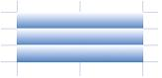
2. 
3. 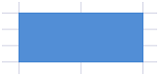
 | 1 |  |  | заливка градиентом
 | 2 |  |  | заливка узором
 | 3 |  |  | заливка цветом
 | 4 |  |  | заливка текстурой
ЗАДАНИЕ N 20
Результатом вычислений в ячейке С4 будет число ...
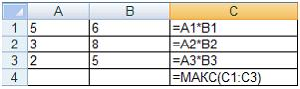
|

ЗАДАНИЕ N 21
На рисунке представлен фрагмент окна настройки области диаграммы.
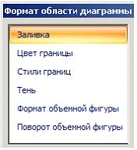
Установите соответствие между параметрами диаграммы и их назначениями.
1. Заливка
2. Цвет границы
3. Стиль границы
 | 1 |  |  | выбор цвета или текстуры фоновой окраски области диаграммы
 | 2 |  |  | выбор цвета окантовки области диаграммы
 | 3 |  |  | выбор толщины и типа линии границы
 | 4 |  |  | выбор для диаграммы тени любого цвета, падающей под любым углом
ЗАДАНИЕ N 22
Установите соответствие между объектами на слайдах электронной презентации и командами, используемыми для их вставки.
1. 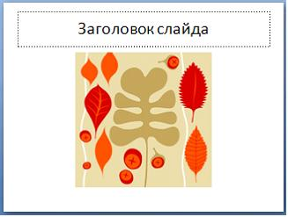
2. 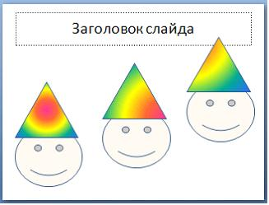
3. 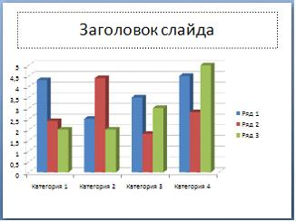
 | 1 |  |  | Вставка→Рисунок
 | 2 |  |  | Вставка→Фигуры
 | 3 |  |  | Вставка→Диаграмма
 | 4 |  |  | Вставка→Гиперссылка
ЗАДАНИЕ N 23
Достоинствами топологии «звезда» в локальной сети являются …
 | 1 |  |  | быстродействие
 | 2 |  |  | отсутствие влияние отдельного компьютера на сеть
 | 3 |  |  | высокие затраты на прокладку кабеля
 | 4 |  |  | низкое потребление энергии
ЗАДАНИЕ N 24
Для функционирования Интернета используются протоколы …
 | 1 |  |  | TCP/IP
 | 2 |  |  | Mail.ru
 | 3 |  |  | WWW
 | 4 |  |  | HTML

ЗАДАНИЕ N 25
Под многоплатформенностью антивирусной программы понимается …
 | 1 |  |  | наличие версий программы под различные операционные системы
 | 2 |  |  | наличие версий программы под различные конфигурации компьютера
 | 3 |  |  | использование большого объема вирусной базы
 | 4 |  |  | умение программы работать с файлами различных типов
ЗАДАНИЕ N 26
Значком архивного файла является …
 | 1 |  |  | 
 | 2 |  |  | 
 | 3 |  |  | 
 | 4 |  |  | 
ЗАДАНИЕ N 27
Под АИС в информатике понимается …
 | 1 |  |  | автоматизированная информационная система
 | 2 |  |  | автоматическая информационная система
 | 3 |  |  | автоматическая инженерная сеть
 | 4 |  |  | автоматизированная Интернет-система

ЗАДАНИЕ N 28
Автоматизированное рабочее место (АРМ) на базе больших ЭВМ обеспечивает специалистам …
 | 1 |  |  | возможность работать с очень большими массивами данных
 | 2 |  |  | возможность создавать лицензионное программное обеспечение
 | 3 |  |  | выполнение контроля личного плана руководителя
 | 4 |  |  | выполнение организации работы автоматических устройств
ЗАДАНИЕ N 29
Распространением «КонсультантПлюс» занимаются …
 | 1 |  |  | региональные информационные центры
 | 2 |  |  | сервисные подразделения в небольших населенных пунктах
 | 3 |  |  | провайдеры Интернета
 | 4 |  |  | почта России
ЗАДАНИЕ N 30
Справочно-правовая система содержит …
 | 1 |  |  | поиск документа по ситуации
 | 2 |  |  | перечень лекарств и медикаментов
 | 3 |  |  | реляционную базу данных
 | 4 |  |  | язык программирования

Вариант 2
ЗАДАНИЕ N 1
Актуальность – это свойство информации …
отражающее степень ее соответствия текущему моменту времени
определяющее степень ее соответствия реальному объекту, процессу или явлению
отражающее меру возможности ее получения
определяющее степень ее неискаженности

ЗАДАНИЕ N 2
Преобразование – это информационный процесс, обеспечивающий …
перевод данных из одной формы в другую или из одной структуры в другую
комплекс мер, направленных на предотвращение разрушения и изменения данных
упорядочение данных по заданному признаку с целью удобства использования
ее накопление с целью дальнейшего использования

ЗАДАНИЕ N 3
При восьмиразрядном кодировании текста на запись символа отводится байт, следовательно, для предложения
Мама мыла раму.
потребуется количество байт, равное …
15
12
3
18

ЗАДАНИЕ N 4
Равными между собой значениями объемов информации являются …
1 Мбайт
2¹⁰ Кбайт
2¹⁰ байт
1 Гбайт

ЗАДАНИЕ N 5
Преимуществами DVD диска перед CD диском являются …
возможность двухсторонней и двухслойной записи
совместимость записи информации в различных операционных системах
размер диска
стоимость записи

ЗАДАНИЕ N 6
Операционные системы (ОС) делятся на группы: …
многозадачные
многопользовательские
узкозадачные
широкоформатные

ЗАДАНИЕ N 7
Основным параметром файла является …
дата и время создания / изменения
время копирования с диска на диск
способ создания
частота использования

ЗАДАНИЕ N 8
Специальная форма имени файла, в которой в полях имени и типа файла используются символы «*» или вопрос «?», называется …
шаблоном
каталогом
расширением
файловой таблицей

ЗАДАНИЕ N 9
Установите соответствие между видами программного обеспечения (ПО) и их назначением.
1. Базовое ПО
2. Системное ПО
3. Служебное ПО
взаимодействует с ПЗУ
является ядром операционной системы
предназначено для автоматизации работ по проверке, наладке и настройке компьютерной системы
предназначено для решения прикладных задач

ЗАДАНИЕ N 10
Для удаления объектов (файлов или папок) в операционной системеWindows необходимо выполнить последовательность действий …
выделить объект (или группу)
открыть контекстное меню правой кнопкой мыши
выбрать строку Удалить
подтвердить удаление объекта, положительно ответив на запрос о его удалении

ЗАДАНИЕ N 11
По способу хранения информации выделяются базы данных …
распределенные
централизованные
иерархические
сетевые

ЗАДАНИЕ N 12
К основным чертежно-графическим инструментам графического редактора Paint относятся …
Линия
Прямоугольник
Фильтр
Выделение

ЗАДАНИЕ N 13
Установите соответствие между элементами окна текстового процессора и их графическими изображениями.
1. Линейка форматирования
2. Кнопки управления окном
3. Полоса прокрутки

ЗАДАНИЕ N 14
К исходному тексту применили команды форматирования
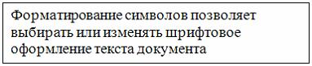.
Установите соответствие между отформатированными в текстовом процессоре фрагментами текста и набором использованных для форматирования команд.
1.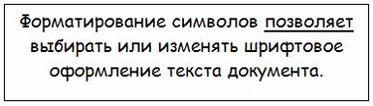
2.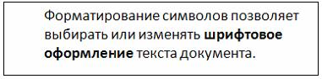
3.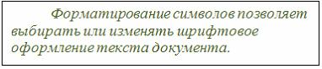
вид шрифта, выравнивание (по центру), начертание шрифта
вид шрифта, начертание шрифта (полужирный), отступ слева
цвет шрифта, начертание шрифта (курсив), отступ первой строки
размер шрифта, междустрочный интервал, смещение

ЗАДАНИЕ N 15
Вставить фрагмент текста из Буфера обмена можно кнопкой окна текстового процессора …

ЗАДАНИЕ N 16
Установите соответствие между объектами текстового процессора и диалоговыми окнами для работы с ними.
1. Клип
2. Фигуры
3. Редактор формул
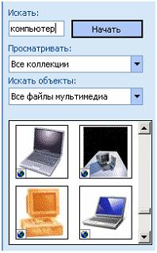
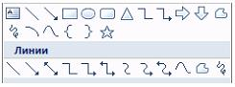
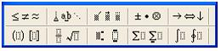
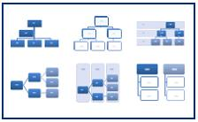

ЗАДАНИЕ N 17
Установите соответствие между знаками (маркерами) и выполняемыми с их помощью операциями в таблицах текстового процессора.
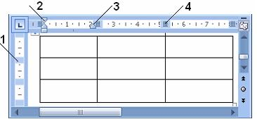
Высота строки таблицы
Отступ первой строки
Отступ справа
Перемещение столбца таблицы
Отступ слева

ЗАДАНИЕ N 18
Установите соответствие между диапазонами ячеек и адресами этих диапазонов в электронной таблице.
1. 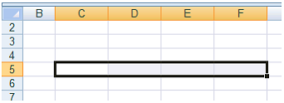
2. 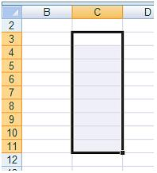
3. 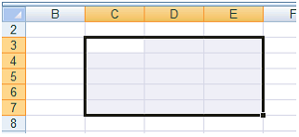
С5:F5
C3:C11
C3:E7
C7:E7

ЗАДАНИЕ N 19
Установите соответствие между видами границ и обрамленными ячейками электронных таблиц.
1. Внешние границы
2. Внутренние границы
3. Диагональные границы





ЗАДАНИЕ N 20
В ячейку C17 табличного процессора ввели формулу и скопировали ее в ячейки С18, С19 с помощью функции автозаполнения.
Результатом вычислений в ячейке С20 будет число ...
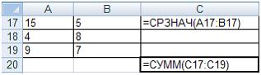
|

ЗАДАНИЕ N 21
Установите соответствие между местами размещения и соответствующими диаграммами табличного процессора.
1. На имеющемся листе с данными
2. На имеющемся другом листе
3. На отдельном листе
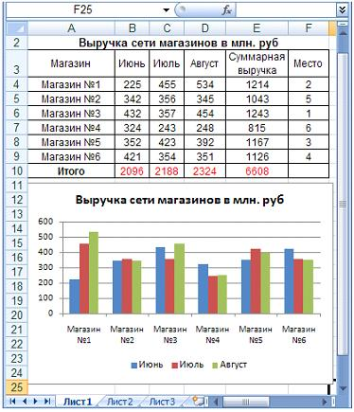
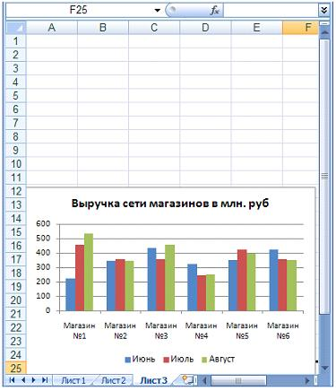
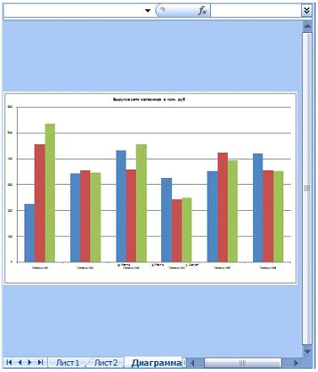
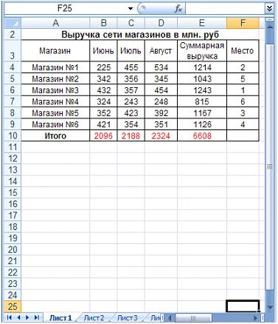

ЗАДАНИЕ N 22
Установите соответствие между списками панели Настройка анимации и их назначениями.
1. 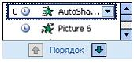
2.
3.
список эффектов анимации к объектам на слайде
время эффекта анимации относительно других событий слайда
скорость, с которой производится просмотр анимации
просмотр эффектов анимации на текущем слайде

ЗАДАНИЕ N 23
Особенностями волоконно-оптического кабеля являются …
высокая скорость передачи данных
передача данных на большие расстояния
бесплатное использование лицензионного ПО
дешевая сетевая среда

ЗАДАНИЕ N 24
Программы, обеспечивающие службы Интернета, называются …
сервером и клиентом
клиентом и услугами
SMTP/POP3
гипертекстом и гиперссылками

ЗАДАНИЕ N 25
Макровирусы заражают документы, в которых …
предусмотрено выполнение макрокоманд
содержится большой объем информации
имеются мультимедиа вставки (фото, рисунки, ссылки на звук, видео)
используются диаграммы

ЗАДАНИЕ N 26
Показателем, характеризующим эффективность работы любого архиватора, является …
коэффициент сжатия
скорость сжатия
используемая операционная система
емкость архива

ЗАДАНИЕ N 27
Автоматизированная информационная система обязательно содержит …
персонал, который реализует информационный процесс
робототехнику
программное обеспечение Microsoft Office
региональную компьютерную сеть

ЗАДАНИЕ N 28
Автоматизированные рабочие места обязательно используют …
персональные компьютеры с соответствующим программным обеспечением
автоматы для выполнения рутинных операций
механические устройства
Интернет

ЗАДАНИЕ N 29
Справочно-правовая система «Кодекс» включает в себя документы …
международного, российского и регионального законодательства
бухгалтерского учета и налогообложения
государственных образовательных стандартов
фирмы разработчика

ЗАДАНИЕ N 30
Ключевым словом в информационно-поисковой системе называется …
понятие, выражающее суть поиска
пароль к личному аккаунту
URL адрес искомого сайта
наименование поисковой системы

4. Критерии оценивания по результатам текущего, рубежного и итогового контроля
4.1. Пояснительная записка

- Текущий контроль проводится ежеурочно в форме: устного ответа, оценки выполнения практической (лабораторной) работы, докладов, сообщений, контрольных и исследовательских работ.
- Рубежный контроль проводится в форме проверочных работ по изученной теме (разделу). Проверочная работа включает тестовые вопросы по контролируемой теме (разделу).
- Итоговый контроль (аттестация) обучающихся по дисциплине «Информатика» проводится в форме дифференцированного зачета. К зачёту допускаются обучающиеся, имеющие выполненные, оформленные, проверенные и защищенные на положительную оценку практические работы.

  - Критерии оценок
Дифференцированный зачет проводиться в устной форме в виде беседы со студентом. В начале беседы экзаменатор задает один теоретический вопрос из учебной дисциплины. В процессе разговора экзаменатор задает дополнительные вопросы по выбранной им теме для выявления уровня сформированности личностных и метапредметных результатов.
оценка – 5 («отлично») ставится студентам, усвоившим взаимосвязь основных понятий дисциплины, проявившим творческие способности в понимании, изложении и использовании учебно –программного материала (для выполнения письменной работы);
оценка – 4 («хорошо») выставляется студенту, за хорошие знания, показавшему систематический характер знаний по дисциплине к их применению выполнения контрольной работы в ходе дальнейшей учебы. Допускаются отдельные неточности;
оценка 3 («удовлетворительно») ставится студентам, обладающим необходимыми знаниями, но допустившими неточности в определении понятий, в применении знаний для решения практических заданий, не умет обосновывать свои рассуждения, связывать теорию с реальностью;
оценка 2 («неудовлетворительно») ставится студентам, имеющим разрозненные и бессистемные знания, не умеет выделять главное и второстепенное, допускает неточности в определении понятий, искажает их смысл, не может применять знания для решения практических задач (либо за полное незнание и непонимание учебного материала).

№ | Тип (вид) задания | Критерии оценки
1 | Тесты | «5» - 100 – 90% правильных ответов  «4» - 89 - 80% правильных ответов  «3» - 79 – 70% правильных ответов  «2» - 69% и менее правильных ответов
2 | Устные ответы | Устные ответы на вопросы должны соответствовать критериям оценивания устных ответов
3 | Контрольная (самостоятельная) работа | «5» - 100 – 90% правильных ответов  «4» - 89 - 80% правильных ответов  «3» - 79 – 70% правильных ответов  «2» - 69% и менее правильных ответов
4 | Составление конспектов, рефератов, творческих работ. | Соответствие содержания работы, заявленной теме, правилам оформления работы.
5 | Практические работы | «5» - 100 – 90% правильных ответов  «4» - 89 - 80% правильных ответов  «3» - 79 – 70% правильных ответов  «2» - 69% и менее правильных ответов
5. Контрольно-оценочные материалы для итоговой аттестации по учебной дисциплине

Перечень вопросов для подготовки к дифференцированному зачету:

1. Общее представление об информации.
2. Общая характеристика процессов сбора, передачи, обработки и хранения информации.
3. Арифметические основы информатики.
4. Системы счисления.
5. Логические основы ЭВМ.
6. Информационные ресурсы общества и НТП.
7. Формы представления и передачи информации.
8. Знание как высшая форма информации.
9. Назначение и архитектура современного ПК.
10. Классификация программного обеспечения.
11. Операционная система.
12. Файловая система.
13. Прикладное программное обеспечение.
14. Табличные процессоры.
15. Текстовые процессоры.
16. Базы данных. Основные понятия.
17. Системы управления базами данных.
18. Электронные базы данных в психологии.
19. Этапы подготовки и решения задач на ЭВМ.
20. Алгоритмы. Их свойства и средства описание.
21. Языки программирования высокого уровня.
22. Базовые алгоритмические структуры
23. Основные идеи объектно-ориентированного программирования.
24. Среда программирования VBA. Основные сведения о системе.
25. Сети ЭВМ и работа в них.
26. Аппаратные средства ЛВС.
27. Топология сетей.
28. Глобальная сеть Интернет.
29. Поиск информации в сети Интернет.
30. Психологические ресурсы Интернет.
31. Защита информации.
32. Антивирусные программы.

6. Список использованной литературы

Основная литература:
1. Лебедева, Т. Н. Информатика. Информационные технологии [Электронный ресурс]: учебно-методическое пособие / Т. Н. Лебедева, Л. С. Носова, П. В. Волков. — Челябинск: Южно-Уральский институт управления и экономики, 2017. — 128 c. — ISBN 978-5-9909865-3-4. — Текст: электронный // Электронно-библиотечная система IPR BOOKS: [сайт]. — URL: http://www.iprbookshop.ru/81296.html. — Режим доступа: для авторизир. пользователей по паролю.
2. Михеева, Е.В. Информатика [Текст]: учебник для студентов учреждений среднего профессионального образования / Е.В. Михеева, О.И. Титова. - 2-е изд., стер. - Москва: Академия, 2018 г. - 400 с. - (Профессиональное образование).
3. Угринович, Н.Д. Информатика [Электронный ресурс]: учебник / Угринович Н.Д. — Москва: КноРус, 2018. — 377 с. — ISBN 978-5-406-06180-0. — URL: https://book.ru/book/924189. — Текст: электронный. – Режим доступа: https://www.book.ru/book/924189 по паролю.
4. Угринович, Н.Д. Информатика [Электронный ресурс]: практикум / Угринович Н.Д. — Москва: КноРус, 2018. — 264 с. — ISBN 978-5-406-06186-2. — URL: https://book.ru/book/924220. — Текст: электронный. – Режим доступа: https://www.book.ru/book/924220 по паролю.
5. Угринович, Н.Д. Информатика [Электронный ресурс]: учебник / Угринович Н.Д. — Москва: КноРус, 2020. — 377 с. — ISBN 978-5-406-07314-8. — URL: https://book.ru/book/932057. — Текст: электронный. – Режим доступа: https://www.book.ru/book/932057 по паролю.
6. Угринович, Н.Д. Информатика. Практикум [Электронный ресурс]: учебное пособие / Угринович Н.Д. — Москва: КноРус, 2020. — 264 с. — ISBN 978-5-406-07320-9. — URL: https://book.ru/book/932058. — Текст: электронный. – Режим доступа: https://www.book.ru/book/932058 по паролю.
Дополнительная литература:
1. Харитонов, Е. А. Теоретические и практические вопросы дисциплины «Информатика» [Электронный ресурс]: учебное пособие / Е. А. Харитонов, А. К. Сафиуллина. — Казань: Казанский национальный исследовательский технологический университет, 2017. — 140 c. — ISBN 978-5-7882-2108-3. — Текст: электронный // Электронно-библиотечная система IPR BOOKS: [сайт]. — URL: http://www.iprbookshop.ru/79538.html. — Режим доступа: для авторизир. пользователей по паролю.
2. Кулеева, Е. В. Информатика. Базовый курс [Электронный ресурс]: учебное пособие / Е. В. Кулеева. — Санкт-Петербург: Санкт-Петербургский государственный университет промышленных технологий и дизайна, 2019. — 174 c. — ISBN 978-5-7937-1769-4. — Текст: электронный // Электронно-библиотечная система IPR BOOKS: [сайт]. — URL: http://www.iprbookshop.ru/102423.html. — Режим доступа: для авторизир. пользователей по паролю.
3. Лебедева, Т. Н. Информатика. Информационные технологии [Электронный ресурс]: учебно-методическое пособие для СПО / Т. Н. Лебедева, Л. С. Носова, П. В. Волков. — Саратов: Профобразование, 2019. — 128 c. — ISBN 978-5-4488-0339-0. — Текст: электронный // Электронно-библиотечная система IPR BOOKS: [сайт]. — URL: http://www.iprbookshop.ru/86070.html. — Режим доступа: для авторизир. пользователей по паролю.
4. Иопа, Н.И. Информатика (для технических направлений) [Электронный ресурс]: учебное пособие / Иопа Н.И. — Москва: КноРус, 2020. — 470 с. — ISBN 978-5-406-07259-2. — URL: https://book.ru/book/932538. — Текст: электронный. – Режим доступа: https://www.book.ru/book/932538 по паролю.
5. Платонова, Н. С. Создание компьютерной анимации в Adobe Flash CS3 Professional [Электронный ресурс]: учебное пособие / Н. С. Платонова. — 3-е изд. — Москва: Интернет-Университет Информационных Технологий (ИНТУИТ), Ай Пи Ар Медиа, 2020. — 175 c. — ISBN 978-5-4497-0696-6. — Текст: электронный // Электронно-библиотечная система IPR BOOKS: [сайт]. — URL: http://www.iprbookshop.ru/97584.html. — Режим доступа: для авторизир. пользователей по паролю.
Интернет-ресурсы:
1. ЭБС IPRbooks - http://www.iprbookshop.ru
2. ЭБС «Лань» - https://e.lanbook.com
3. ЭБС УМЦ ЖДТ - http://umczdt.ru/
4. ЭБС Book.ru - https://www.book.ru/

